**Предварительная рецензия на лекцию 001_Основы языка Swift**

По поводу главы 001. В ней на четвертой странице присутствует вывод переменных через print. Можно ли в материалах вывод переменной на экран через print продемонстрировать на первой странице. У языка Swift нет проблем с выводом переменных. Они могут возникнуть у студентов, что приведет к поиску проблемы в интернете и отвлечению от основного материала.

**Предварительная рецензия на лекцию 002_UIKit_и_Foundation_V1**

Вопрос. При создании проекта в XCode, в пункте меню «3. Выбор шаблона», в описании “App” (iOS->App) или, может быть, “App” (macOS->App)? При выборе “App” (iOS->App) происходит скачивание 8 гигобайт виртуальной машины сотового телефона... Посмотрел – в рабочей программе iOS. Устройство приложения под мобильные платформы, как правило, сложнее чем под настольный компьютер…

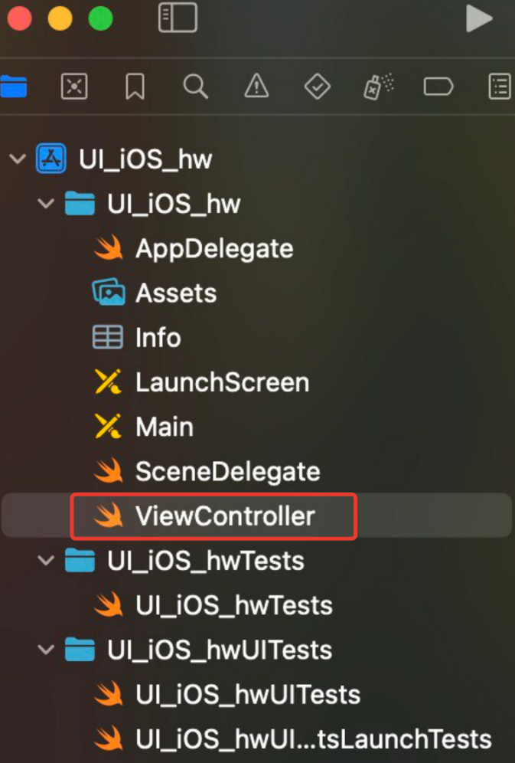

Что такое UIViewController? Полагаю, что подобный скриншот мог бы ускорить понимание материала обучающимися.

“App” (macOS->App) – проект под Desktop (под обычный компьютер macOs).

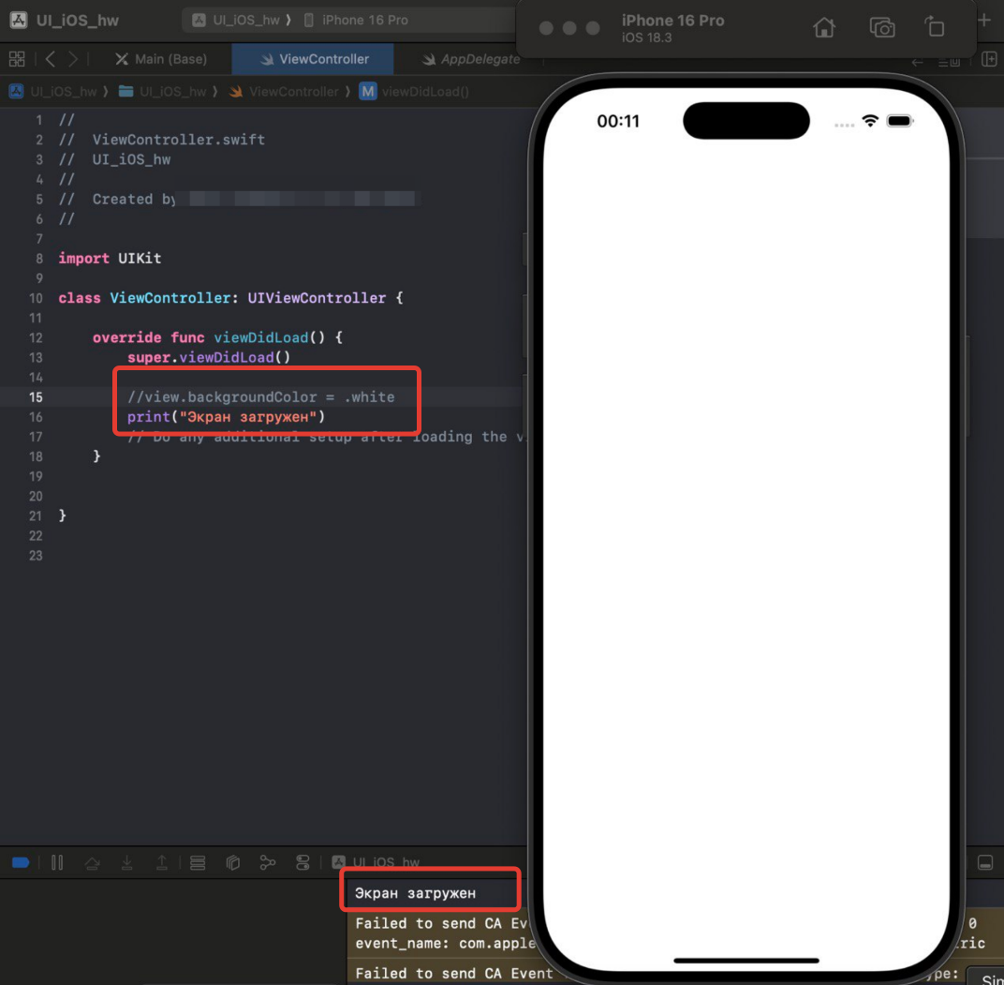

“App” (iOS->App)

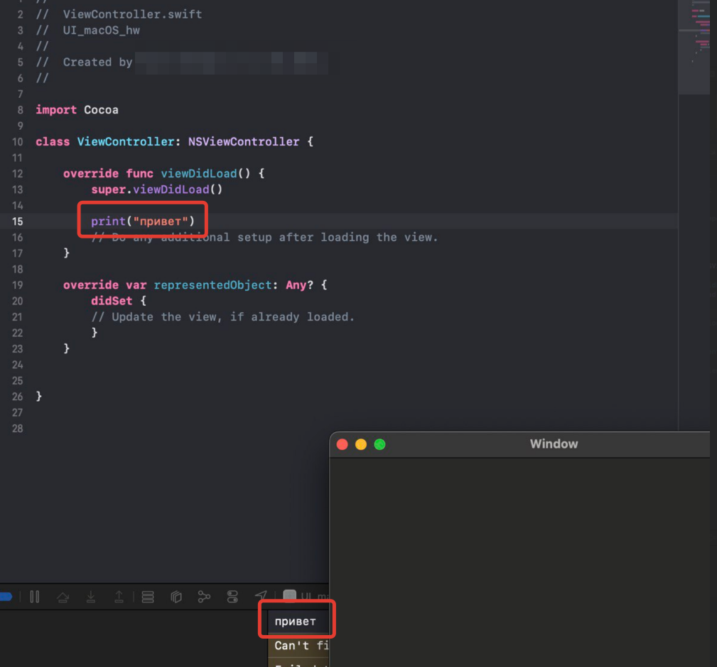

“App” (macOS->App)

Этот код создаёт экран с белым фоном и выводит сообщение в консоль при загрузке.

Боюсь, что обычный пользователь будет искать сообщение на самом окне или на экране телефона. В приложении на момент запуска его консоли как отдельного объекта не существует. Поэтому все Print , вероятно, будут приложением и его графическим интерфейсом игнорироваться. Предлагаю этот момент усилить соответствующим текстом.

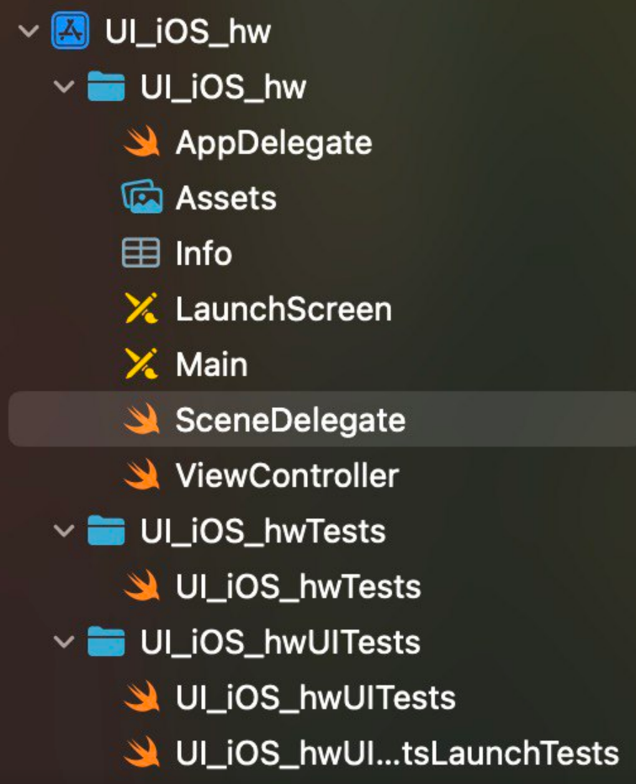

Как отобразить UIViewController программно? Обычно первый экран приложения задаётся в SceneDelegate.swift:

… (Я наверное занудствую…)

Пожалуйста, если совершается последовательность действий, то пусть она будет отражена в цепочке скриншотов. При попытке воспроизвести последовательность действий по имеющимся материалам возникают ошибки… Возможно был пропущен шаг, или переименованы названия, или версии проектов сформированы с разным кодом. Напоминаю, что студенты вероятно не обладают опытом. (По социальным опросам у рекордсмена-первокурсника – 72 часа программирования на Паскале).

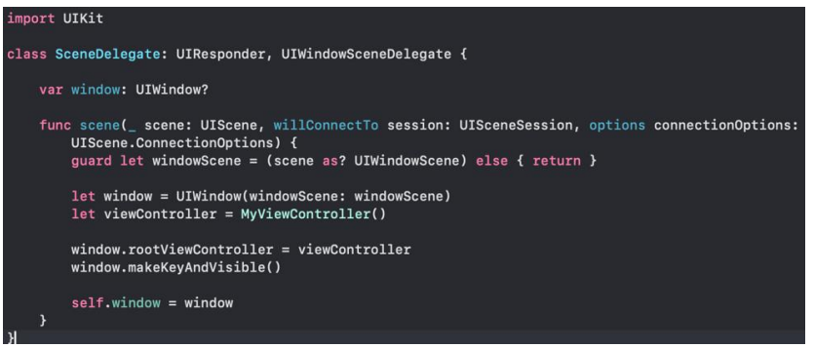

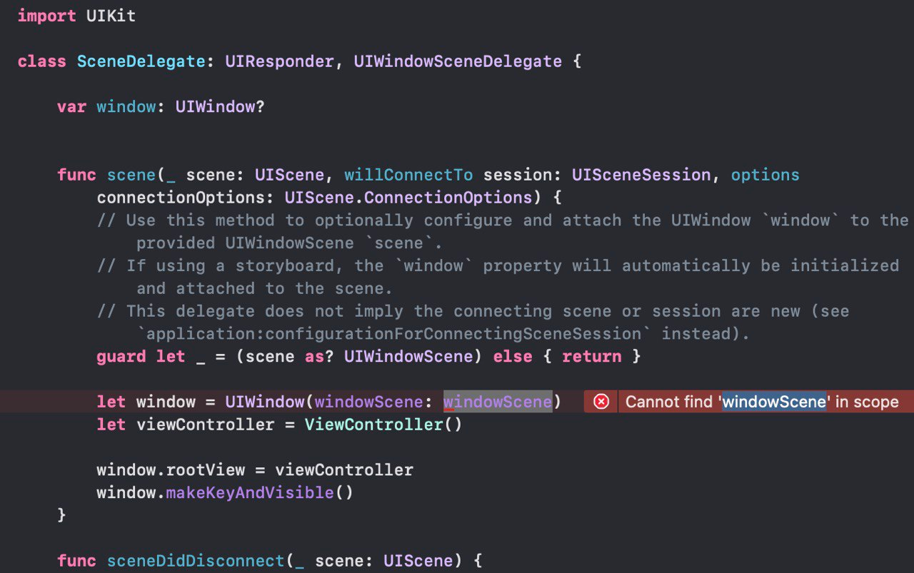

Пожелание. Возможно, учащихся стоит вначале познакомить с формированием внешнего вида приложения через дизайнера. Позиционирование текстовых надписей, кнопок и окон для ввода текста. Изменение текста программным кодом на форме. Изменение текста переменной программы вводом с формы.

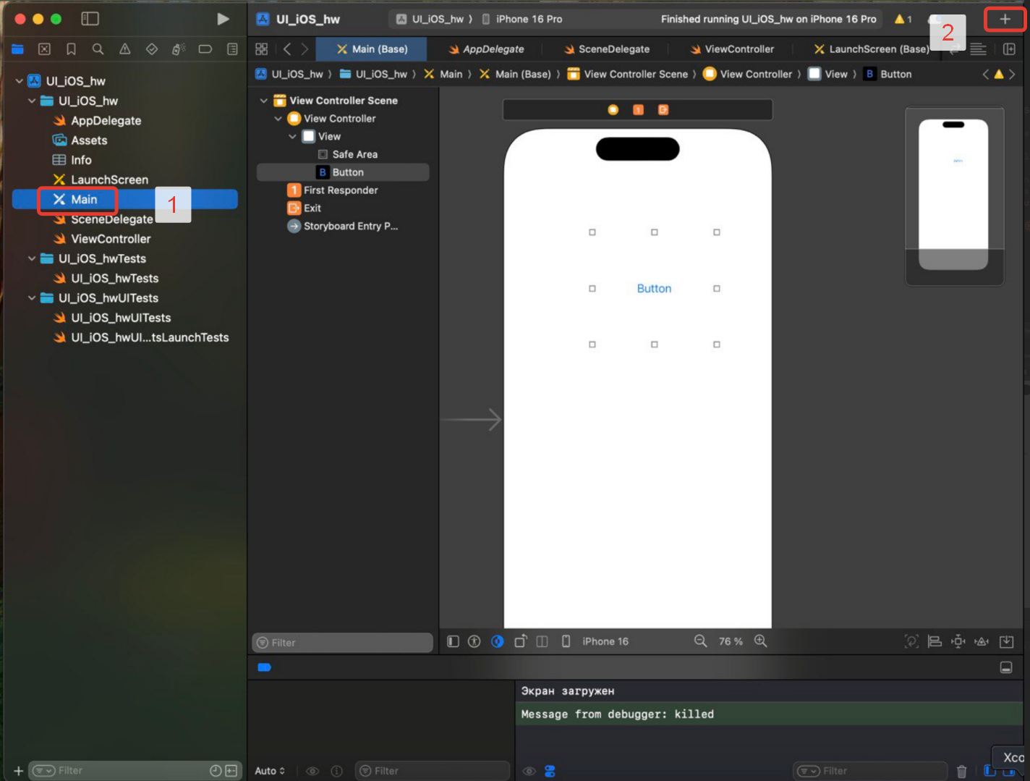

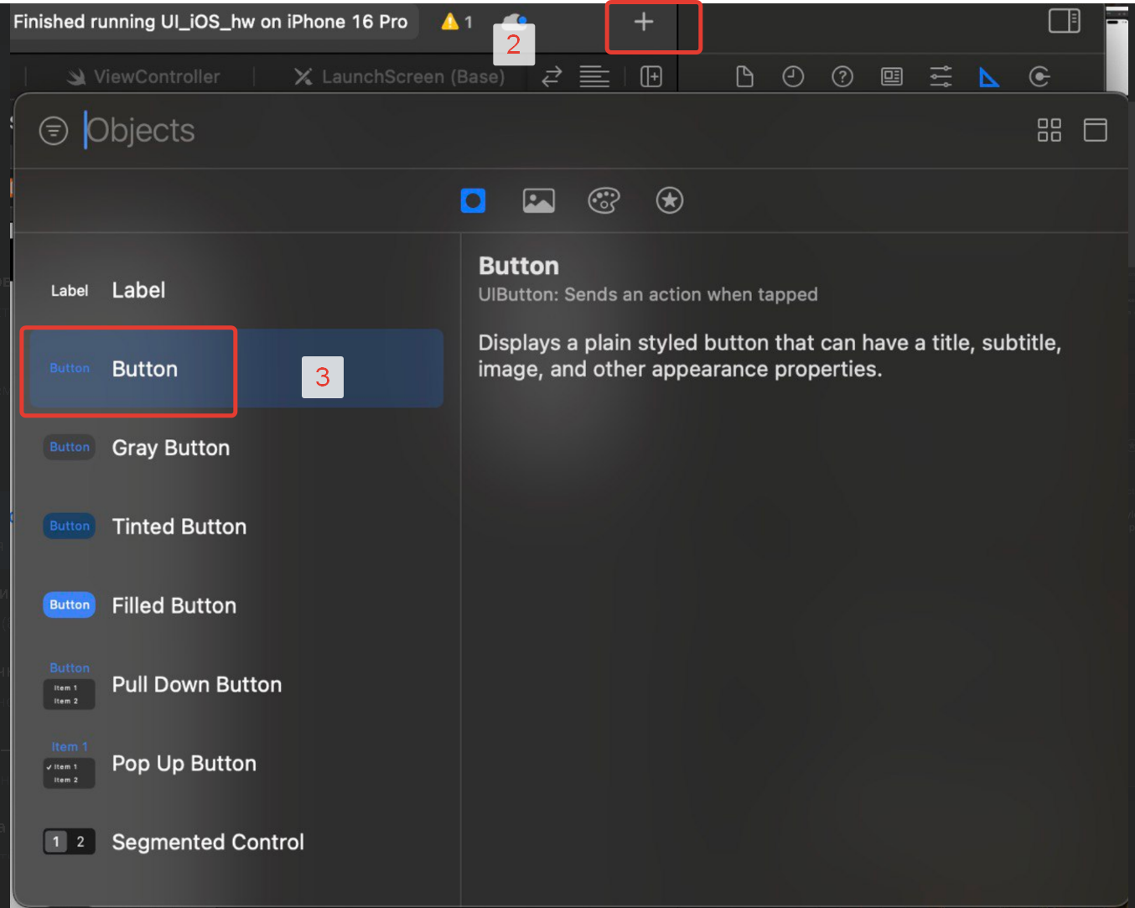

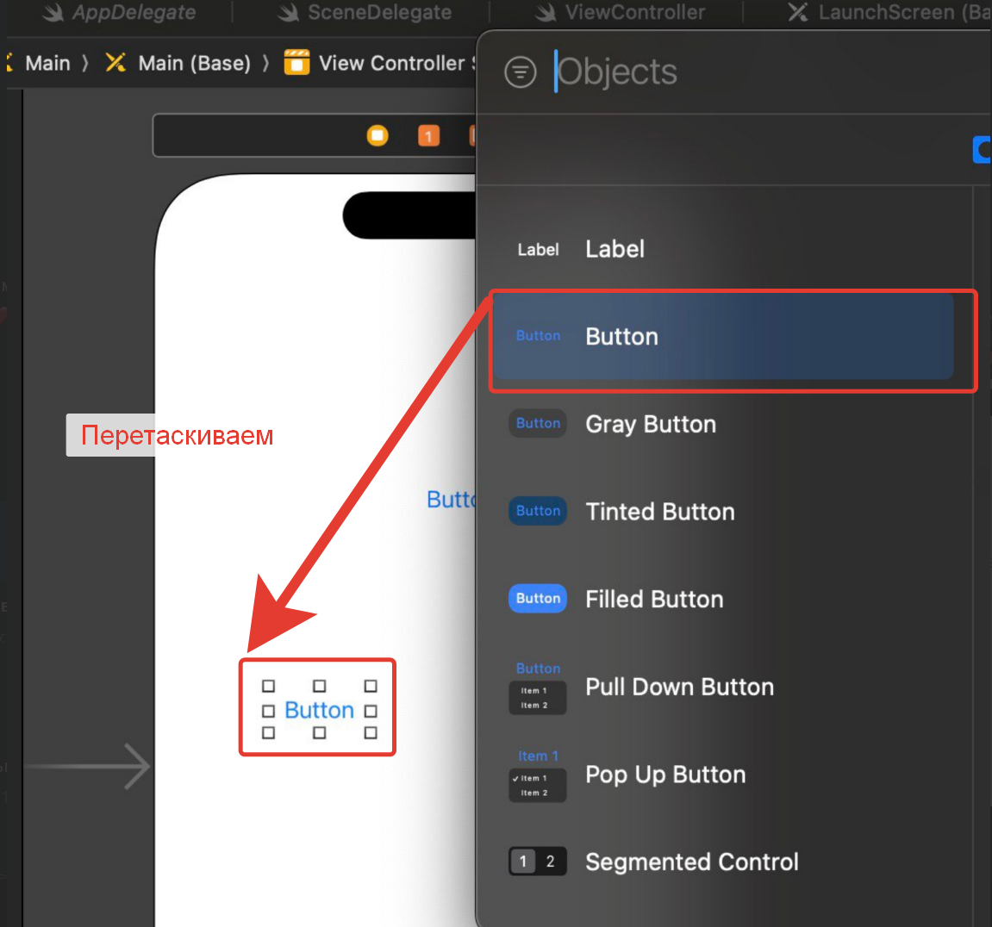

Далее, наверное, идет панель параметров новой кнопки, в которой можно редактировать размеры и стили элемента, затем панель событий/действий/Action.

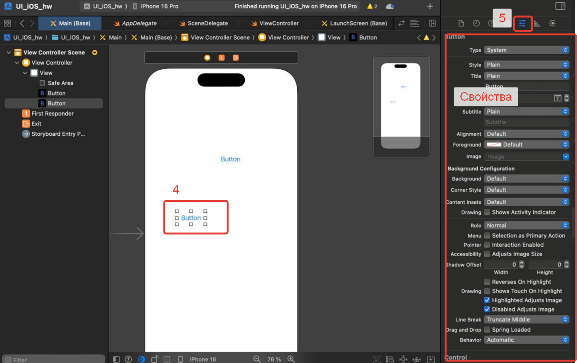

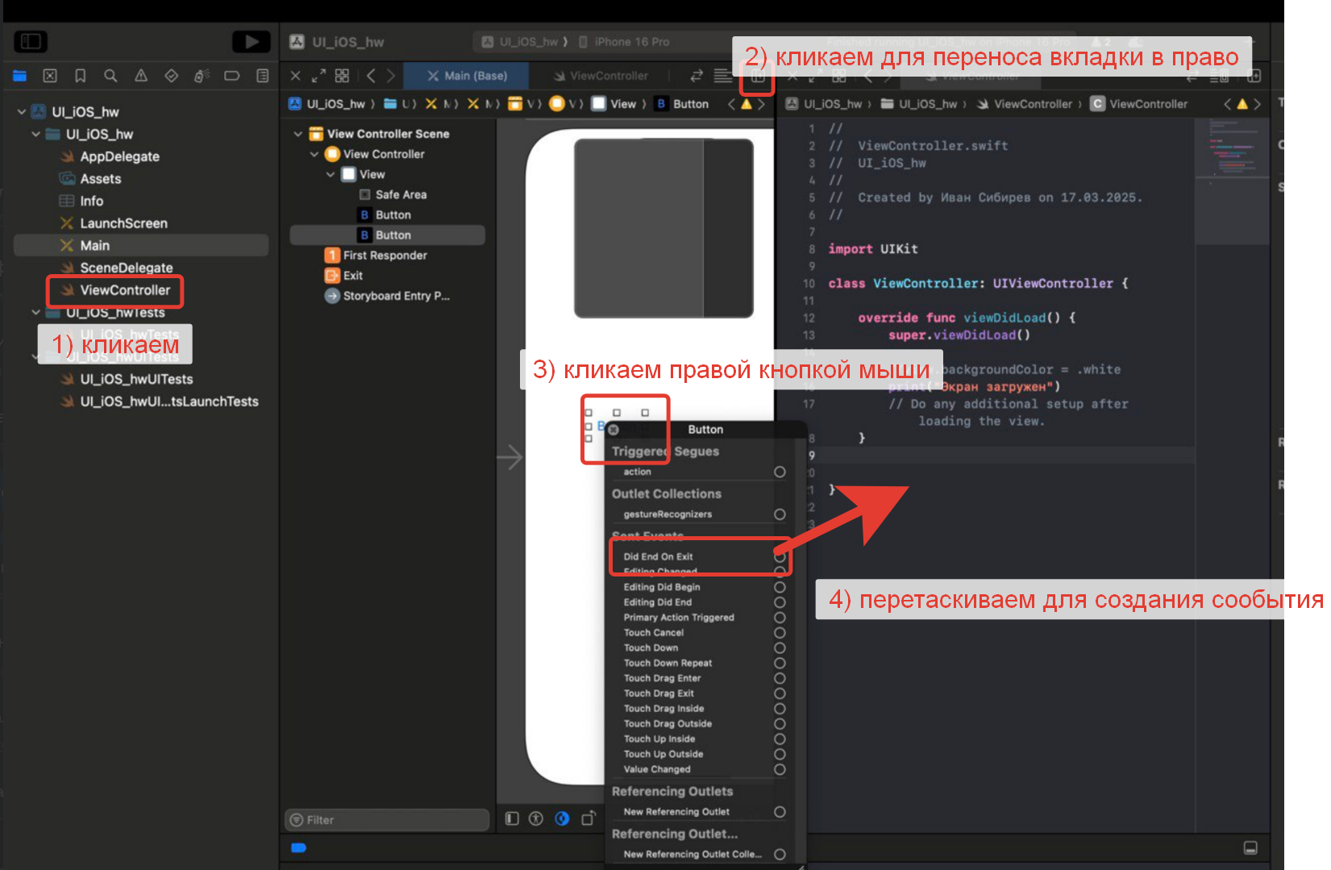

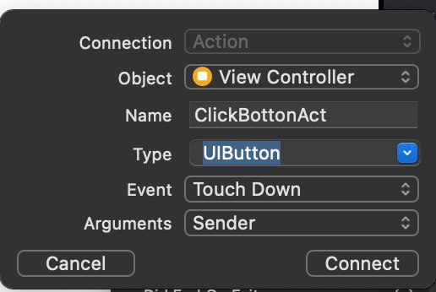

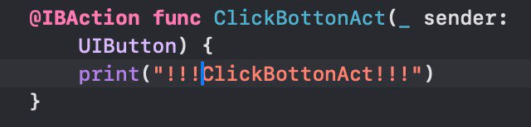

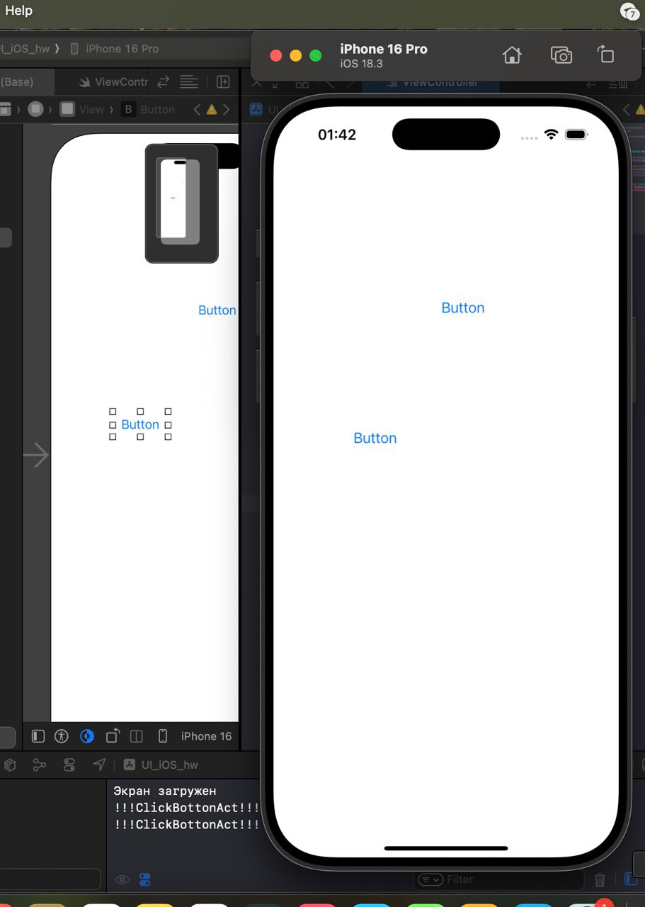

Клик по кнопке приводит к сообщению в консоли. Прошу прощения, я не являюсь специалистом в данном вопросе. Хорошо, если все скриншоты будут сделаны на основе одного проекта. Если возможно, прошу рассмотреть добавление материала базового уровня проектирования внешнего вида приложений iOS.

В материале лекций хотелось бы видеть скриншоты внешнего вида рассматриваемых элементов и рекомендации по созданию событий на них. На примере C# Windows, могу сказать, что в WinForm и WPF – половина событий элементов (из панели элементов) не функциональна.

Судя по лекционному материалу, мы можем размещать и позиционировать новые элементы по горячему (из программного кода)

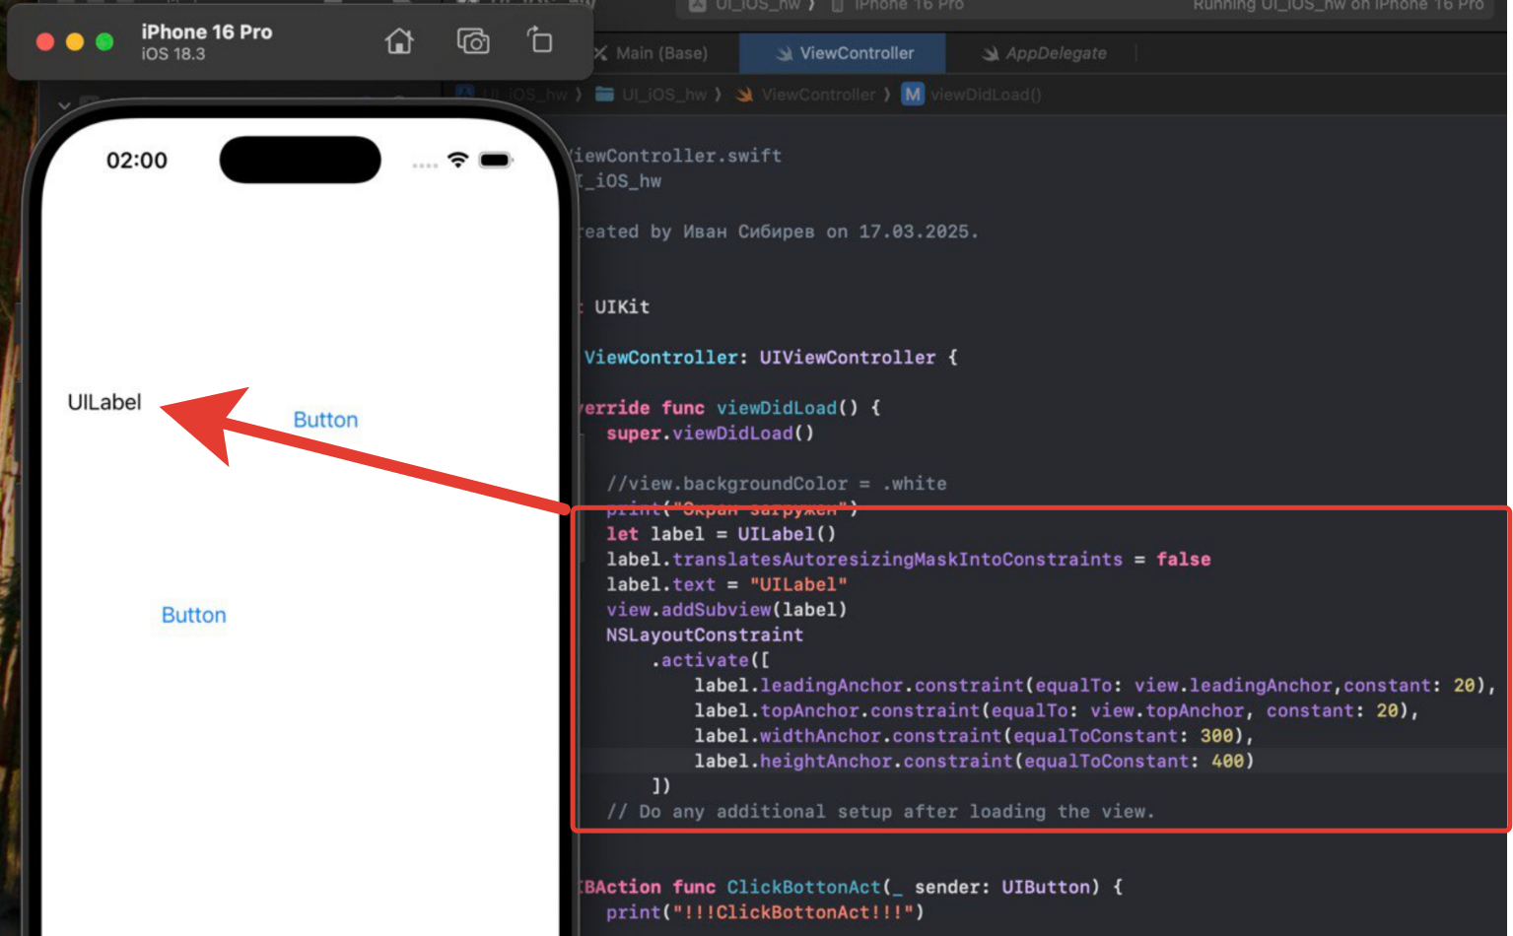

В таком случае мы не можем их видеть через редактор внешнего вида.

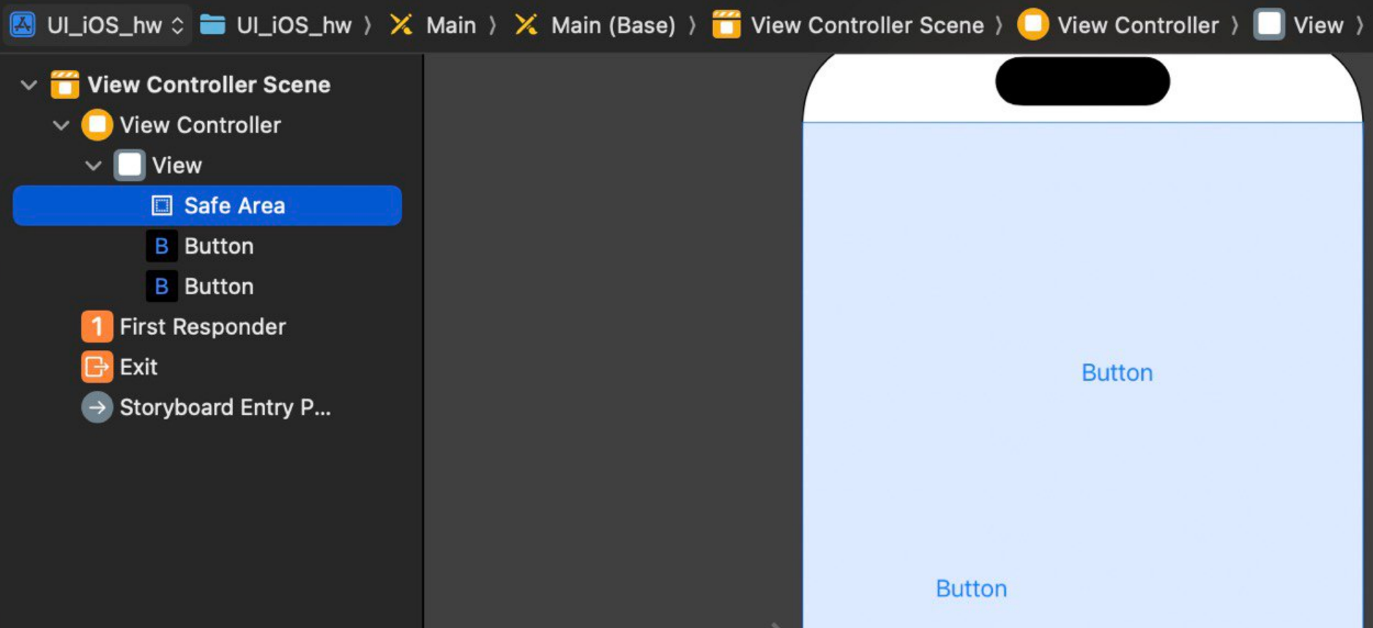

Если возможно, хотелось бы упомянуть и об этом.

Постскриптум.

Скриншоты делал и обрабатывал не самым лучшим способом – ЯндексДиском под Windows.

Очень интересует, есть ли подобное средство на macOS?

С уважением к Вам

Сибирев Иван Валерьевич.